**¿Cómo buscar revistas en Scopus?**

1. Acceder a la página principal de Scopus <https://www.scopus.com/>. Para la búsqueda de *Sources* no es necesario acceder con IP UBA, aunque sí lo es para la búsqueda y recuperación de documentos.
2. Seleccionar en el menú superior la opción ***Sources***

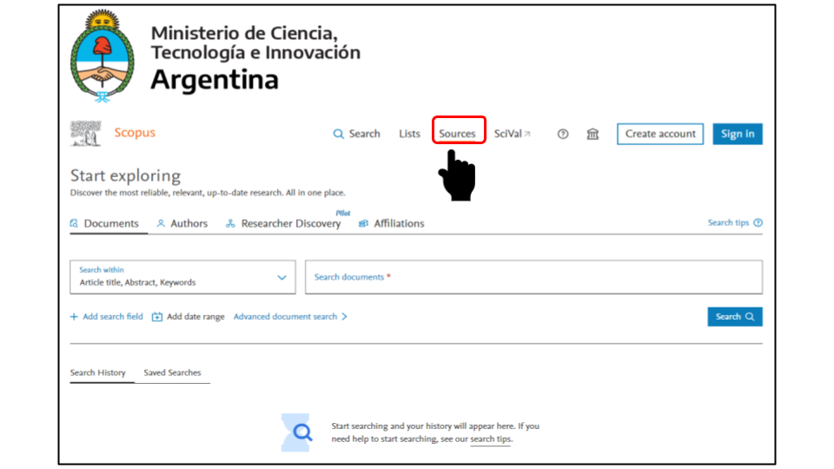

1. Se puede buscar directamente revistas por temas, ***Subject area***, es la opción que aparece por defecto; o desplegar el menú para buscar por título, editorial o ISSN.
2. Desde *Sources* también es posible descargar el listado de títulos indexados por Scopus. Para ello es necesario haberse logueado con usuario y clave.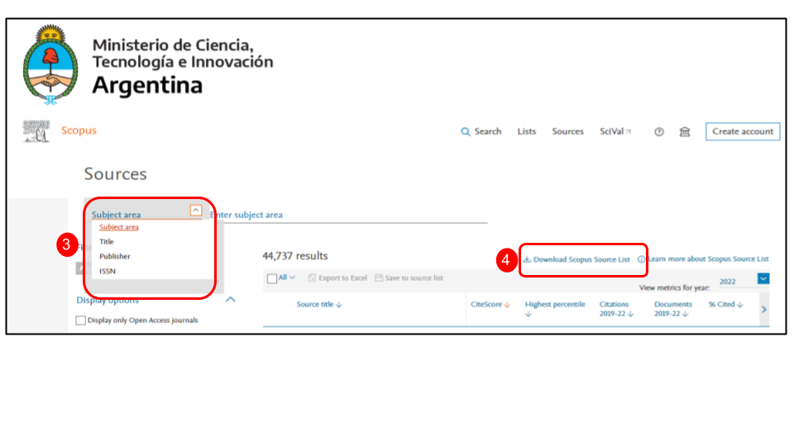

**Búsqueda por Áreas temáticas**

***Subject area:*** permite navegar a través de listas de revistas por temas. Al hacer clic en *Enter subject area*, se despliegan todas las áreas temáticas de Scopus.

Se puede:

1. Seleccionar el tema del menú desplegable, o
2. Escribir los términos en inglés en el renglón de *Enter subject area,* y seleccionar el área deseada dentro menú que se despliega de acuerdo a los términos ingresados.

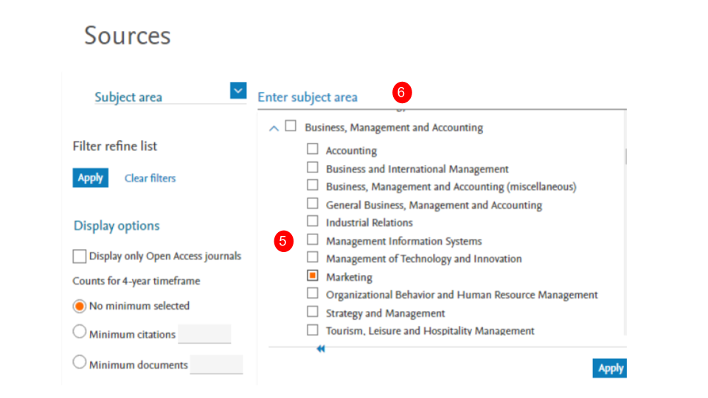

**Búsqueda por títulos**

1. ***Title:*** para buscar por títulos completos, por palabras del título o las primeras letras. Se despliega listado para seleccionar un título en particular.

Haciendo click en *Find Sources* recupera todas las revistas que contienen esas palabras en su título.

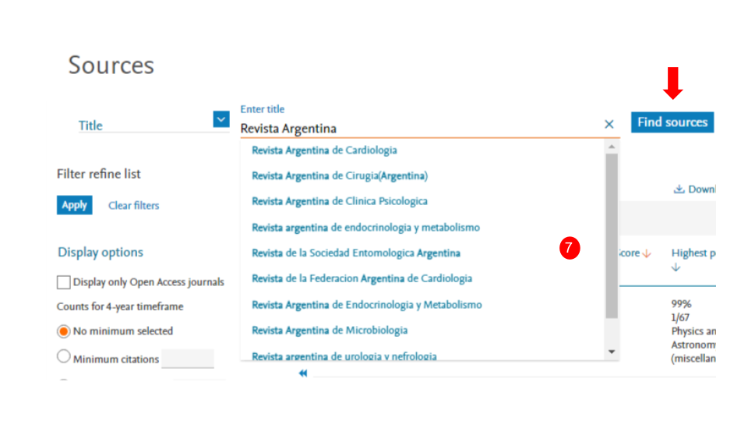

**Listado de resultados y filtros**

Una vez realizada la búsqueda se despliega una lista de resultados el cual ofrece la siguiente información:

1. Indica la cantidad de resultados obtenidos de acuerdo a la búsqueda realizada.
2. Indica que se buscó por área temática *“Marketing”*
3. Opciones de filtros de resultados:

* ***Display only Open Access journals*** para acotar a revistas de acceso abierto
* ***Counts for 4-year timeframe:*** devuelve una lista basada en el número mínimo ingresado de Documentos o Citas. Estos documentos o citas son los que se utilizan para el cálculo de *CiteScore*.
* ***Citescore highest quartile*:** aquí hay dos opciones,

**Show only titles in top 10 percent:**filtro que devuelve una lista de fuentes cuyo *CiteScore* se encuentra dentro del 10 % del área temática seleccionada. Si selecciona esta opción, las casillas de verificación del cuartil no estarán disponibles para su uso.

***Cuartiles****:* para filtrar por fuentes que, dentro de un área temática, están en el rango del cuartil seleccionado.

Por ejemplo, si selecciona el 1er cuartil, la lista contiene solo fuentes que tienen un *CiteScore* que se encuentra en el 25% superior de otras fuentes comparadas en el área temática.

Tener en cuenta que puede seleccionar más de una casilla de verificación de cuartil.

Un título puede tener un cuartil diferente dentro de áreas temáticas diferentes. Por ejemplo, una revista A podría clasificarse en Oncología con un percentil de *CiteScore* del 84 % y en Investigación del cáncer con un percentil de *CiteScore* del 73 %. Estos percentiles equivalen al Cuartil 1 y al Cuartil 2 respectivamente.

* ***Source type:*** Scopus no sólo indexa revistas. Este filtro permite seleccionar por tipo de fuente, revistas científicas, series de libros, publicaciones de conferencias o publicaciones comerciales.

Una vez seleccionados los filtros, click en ***Apply***

1. El listado de resultados se presenta ordenado por *CiteScore,* pudiendo cambiar el orden de acuerdo con las características de las columnas, como título de la fuente en orden alfabético; percentil más alto alcanzado dentro de un área temática; cantidad de citas recibidas (en un año por los documentos publicados en los 3 años anteriores); cantidad de documentos publicados (en la revista en los {3 años anteriores al año de la métrica); porcentaje de documentos que han recibido al menos 1 cita; .

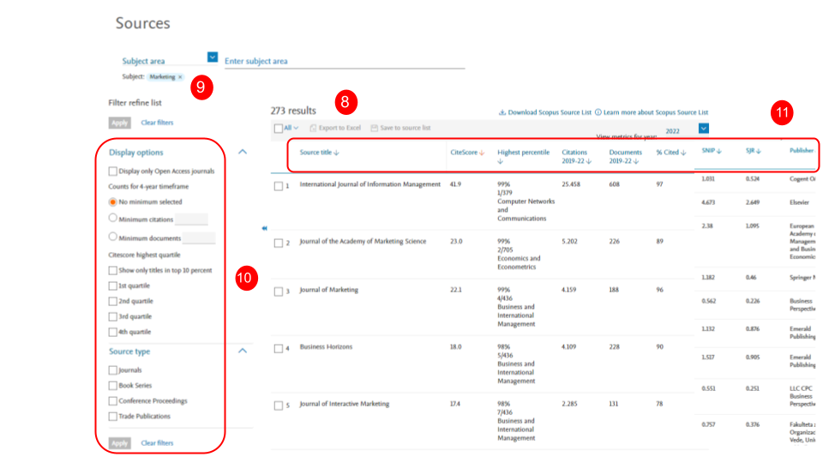

**Ejemplo de listado de resultados**

Para una búsqueda por tema **Marketing**, **revistas, de acceso abierto, del 1er o 2do cuartil**. Resultan 15 títulos de revistas. En el ejemplo, se desea ordenar el listado por cantidad de citas, de mayor a menor.

1. Se pueden seleccionar todos o algunos títulos y exportarlos a un archivo excel o guardarlos en una lista dentro de Scopus (para lo cual hay que estar logueado)

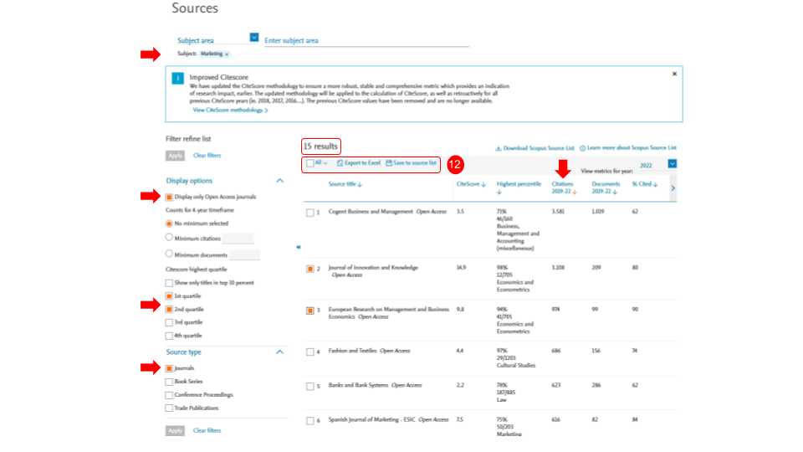

**Información ofrecida de cada revista**

